**资源方开放平台使用手册**

目录

一、简介 2

1、说明 2

2、登录与注册 2

二、平台菜单 5

1、用户管理 5

(1)我的消息 5

(2)用户资料 6

(3)修改密码 7

(4)用户列表 7

(5)操作日志 10

2、资源管理 10

(1)节点信息列表 10

(2)节点实时状态 13

(3)节点实时图 14

3、财务管理 14

(1)节点流量日消耗 14

(2)节点流量月消耗 14

(3)余额管理 15

(4)提款记录 15

# 一、简介

## 1、说明

资源开放平台是为了资源方用户更好地查看和管理自己的资源节点。在这个平台上，用户可以管理名下的用户（运维人员、财务人员、系统管理员）、查看资源节点的状态、财务管理等。

## 2、登录与注册

用户可以通过网址 <http://60.205.137.243:8080> 访问资源开放平台



点击红色方框内的文字注册账户，步骤如下

第一步：点击红色方框文字

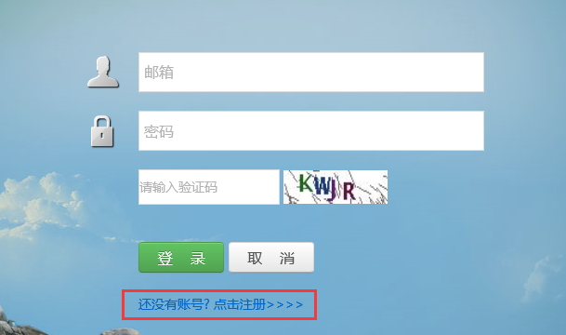

第二步：填写邮箱

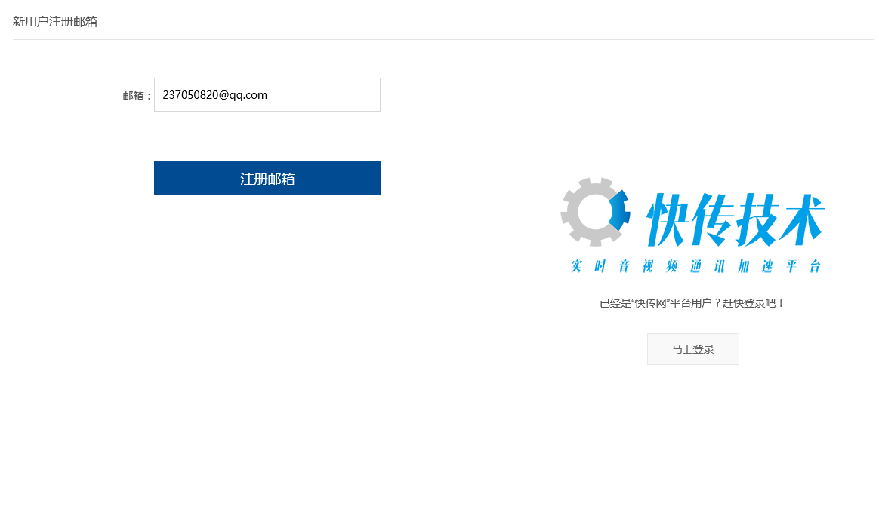

第三步：发送邮件

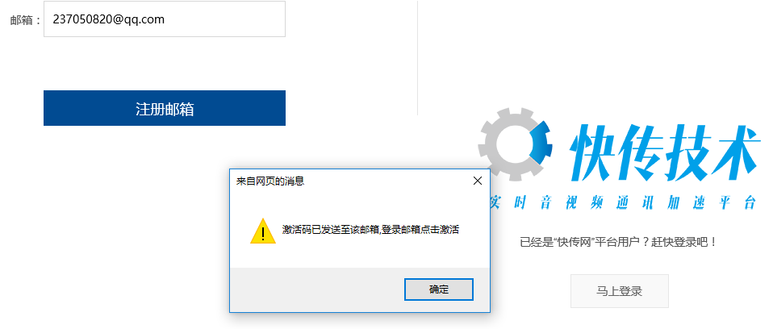

第四步：登录邮箱查看邮件并点击链接

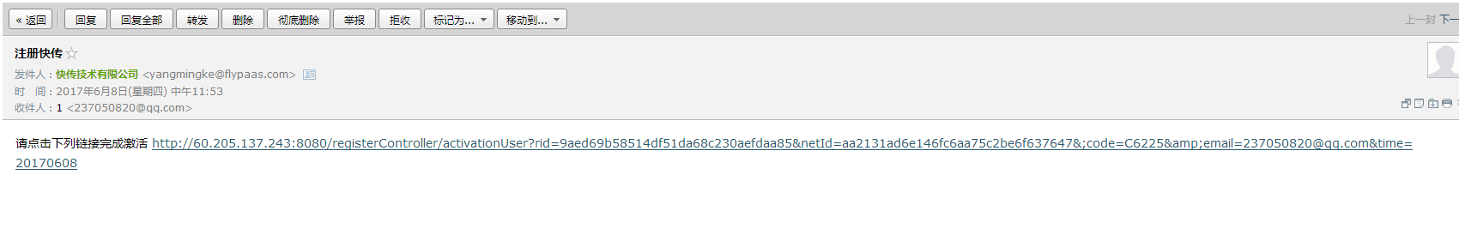

第五步：按输入框要求填写个人资料完成注册

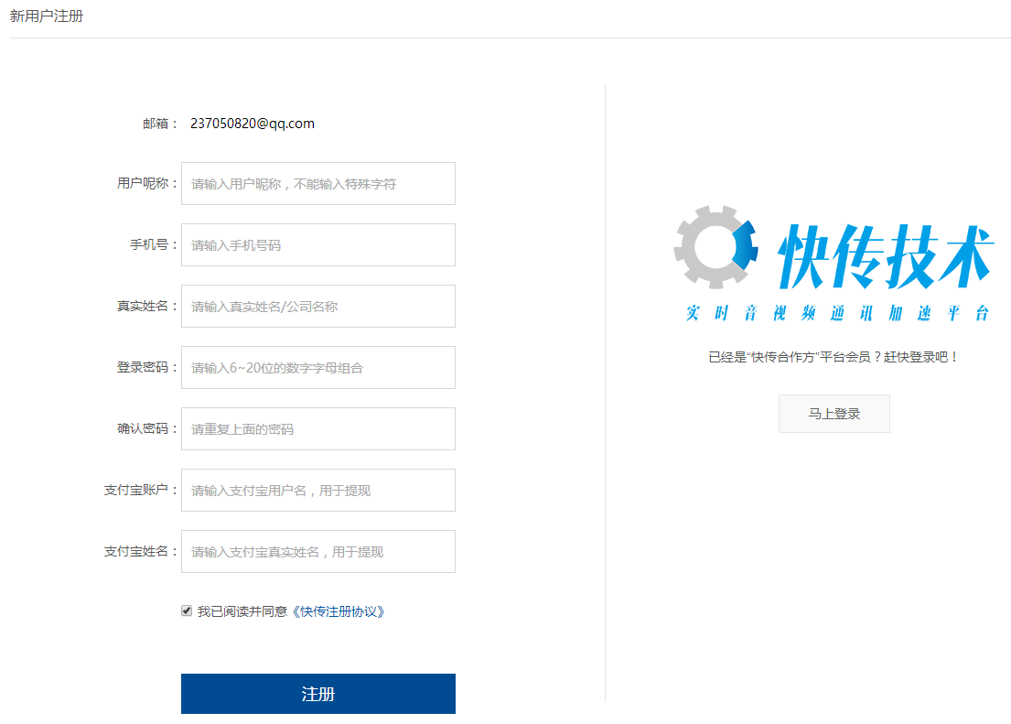

第七步：输入账号密码登录平台

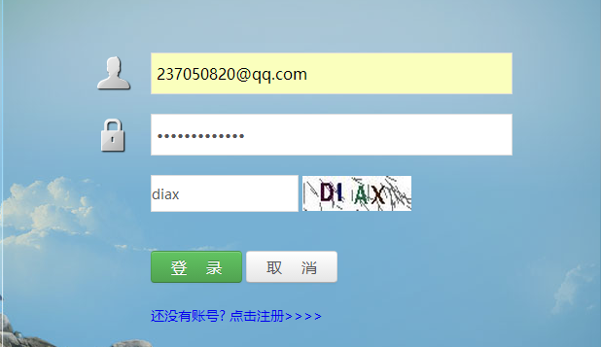

除了以上的注册方式之外，也可以通过与深圳市快传技术有限公司

# 二、平台菜单

## 1、用户管理

### (1)我的消息

用户登录成功之后，进入“我的消息”菜单，显示节点状态信息、提现审批信息、用户状态信息、平台超级管理员信息等，用户可批量删除消息。

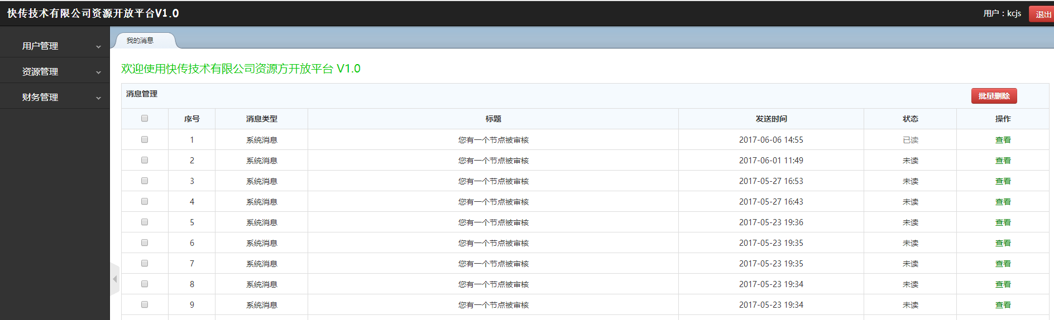

点击“查看”某条消息：

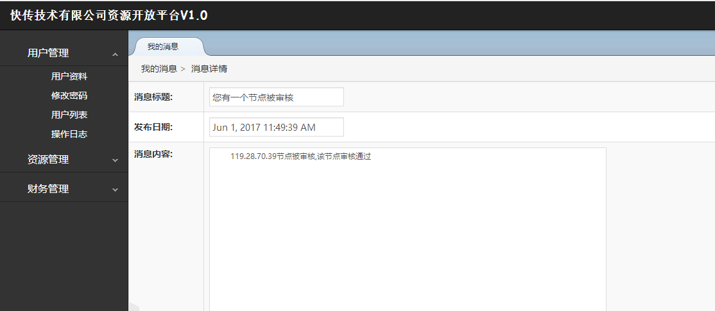

选择消息，点击批量删除：

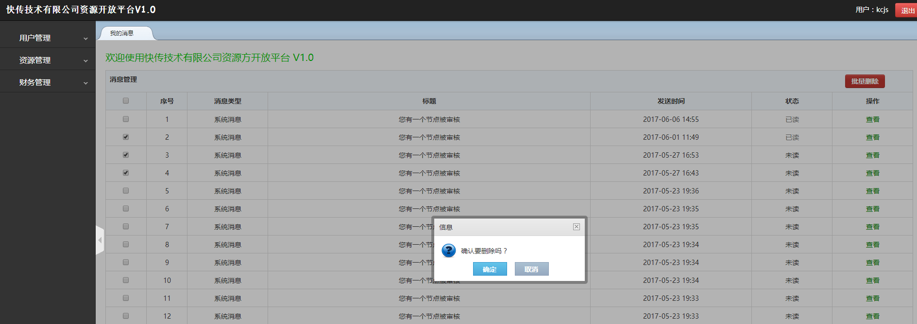

### (2)用户资料

用户可点击“用户管理”-->“用户资料”，对自身信息进行修改、查看。

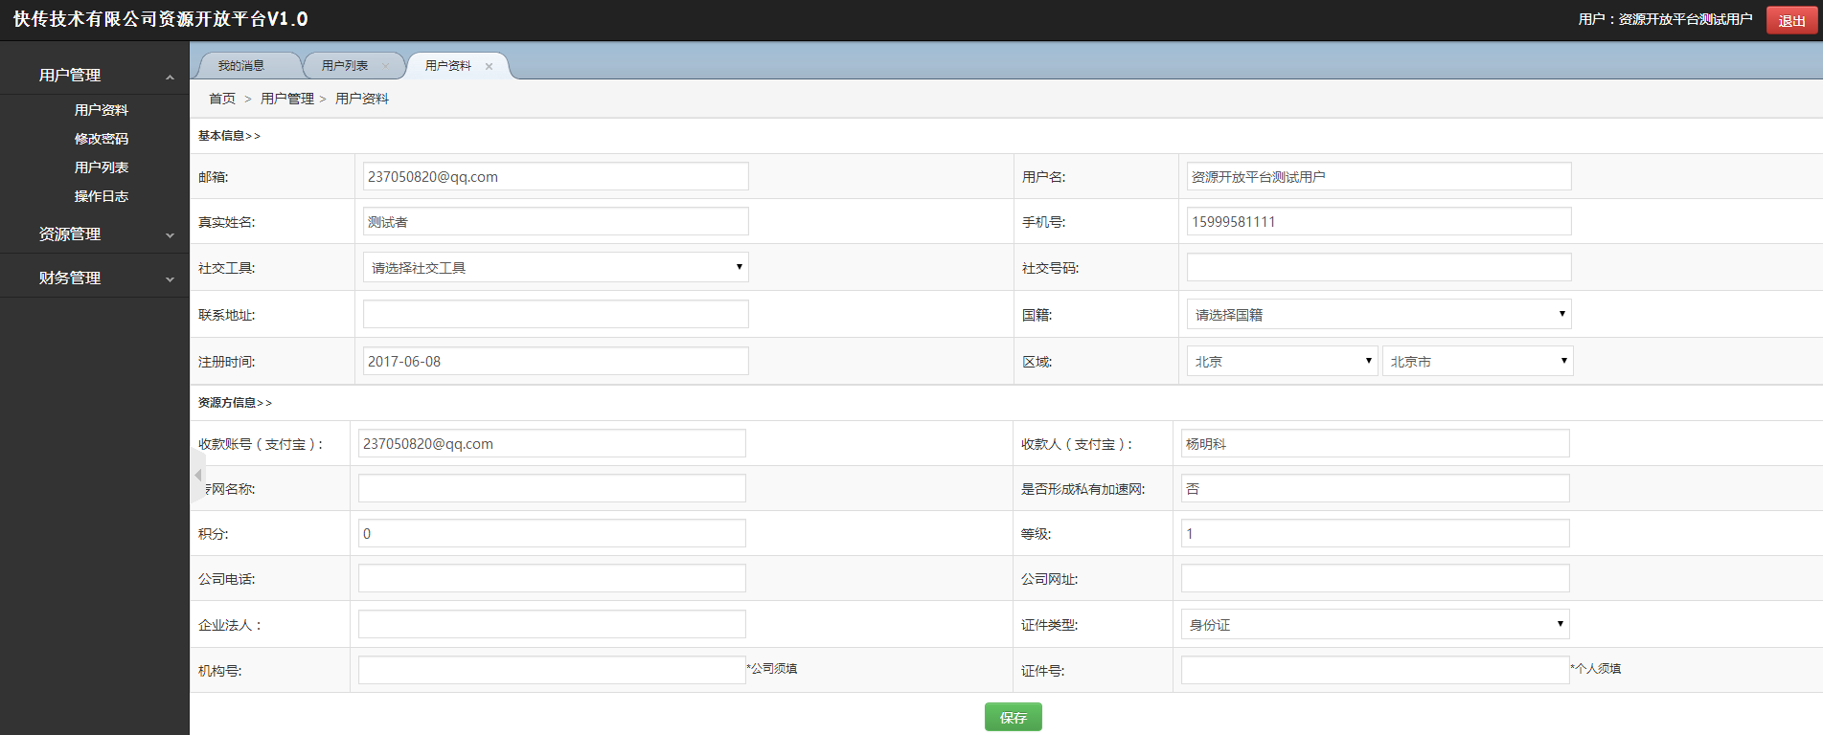

### (3)修改密码

用户可点击“用户管理”-->“修改密码”，修改密码。

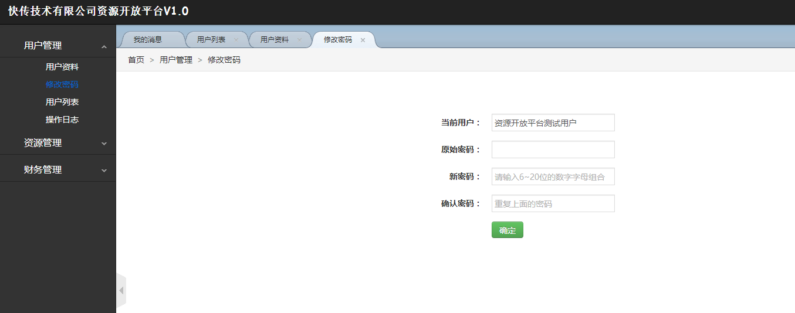

### (4)用户列表

资源方用户可在“用户列表”查看用户信息，添加登录用户，“停用/启用”用户，修改用户信息与登录密码。

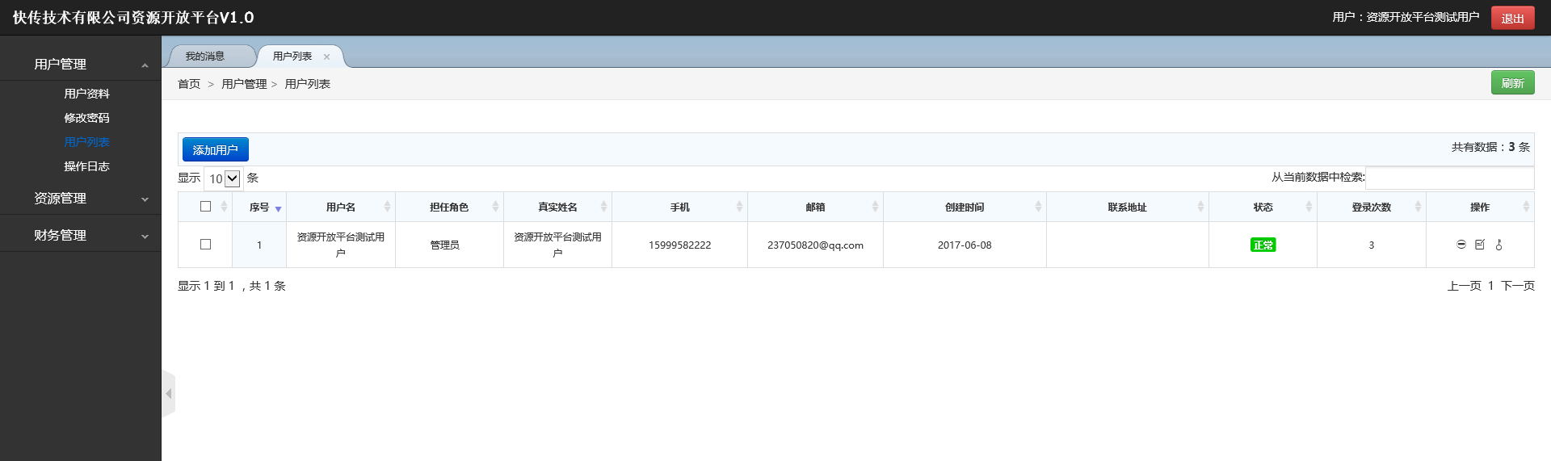

#### I. 添加用户

资源方管理员用户可以添加“财务人员”用户与“运维人员”用户，其中用户名、手机号码、邮箱为必选项，密码默认为123456。

其中，“管理员”权限范围：“用户管理”、“资源管理”、“财务管理”，“运维员”权限范围：“用户管理”、“资源管理”，“财务人员”权限范围： “财务管理”。

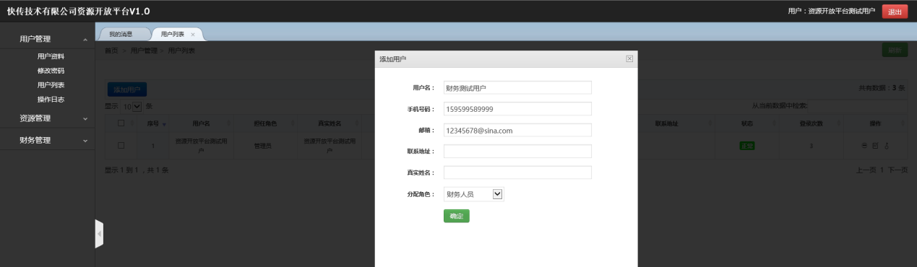 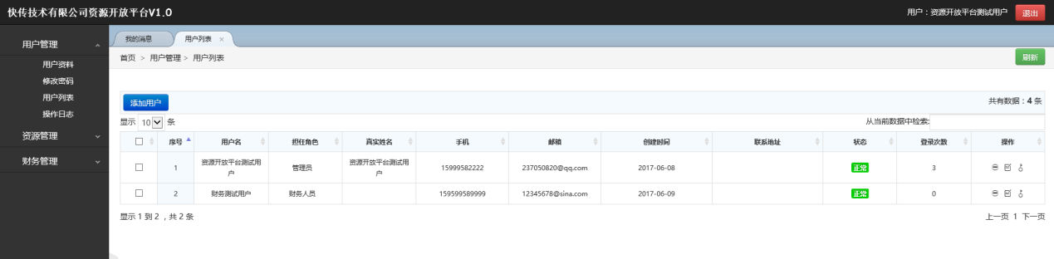

#### II.停用/启用 用户

用户停用后，将失去登录平台资格；点击“启用”按钮,用户恢复登录平台资格。

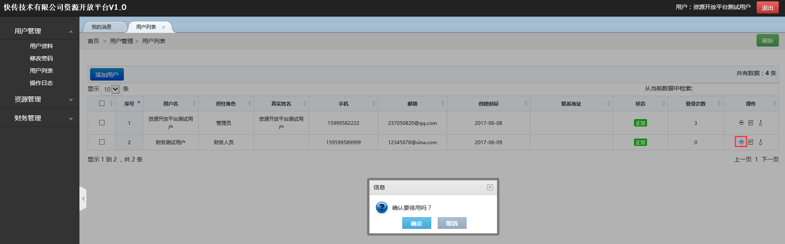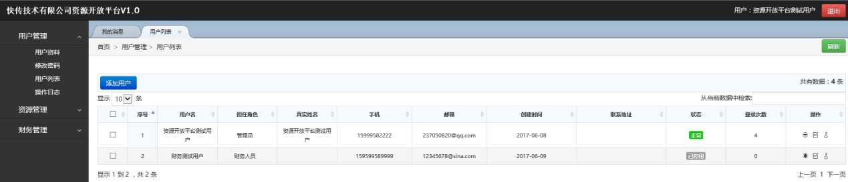

#### III.修改用户信息

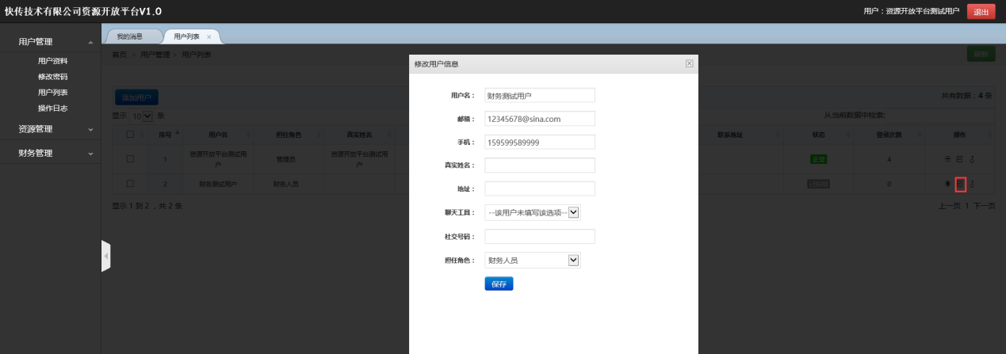

#### IV.重置用户密码

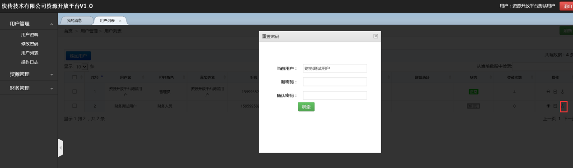

### (5)操作日志

“用户管理”->“操作日志”，显示的是资源方所有用户的操作记录

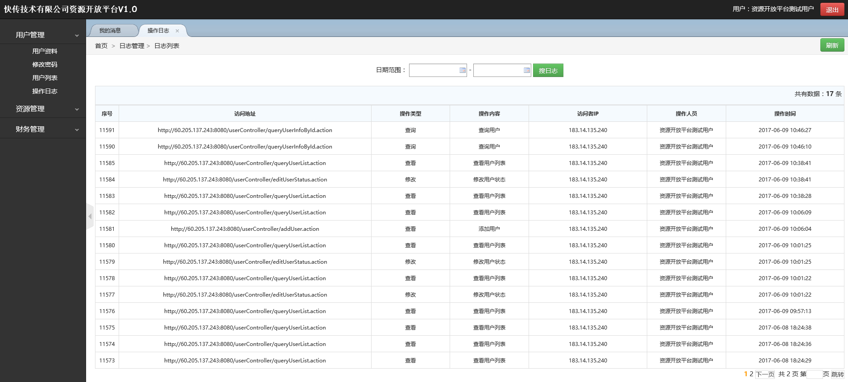

## 2、资源管理

### (1)节点信息列表

可以查看、添加、删除资源节点信息。

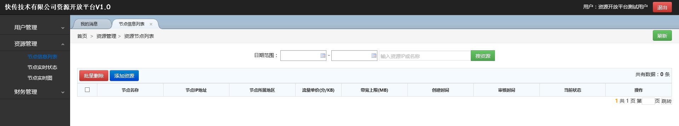

#### 添加资源

资源方名称、节点公网IP、运营商、地区、流量单价为必填，节点添加成功后，节点进入“初始状态”。

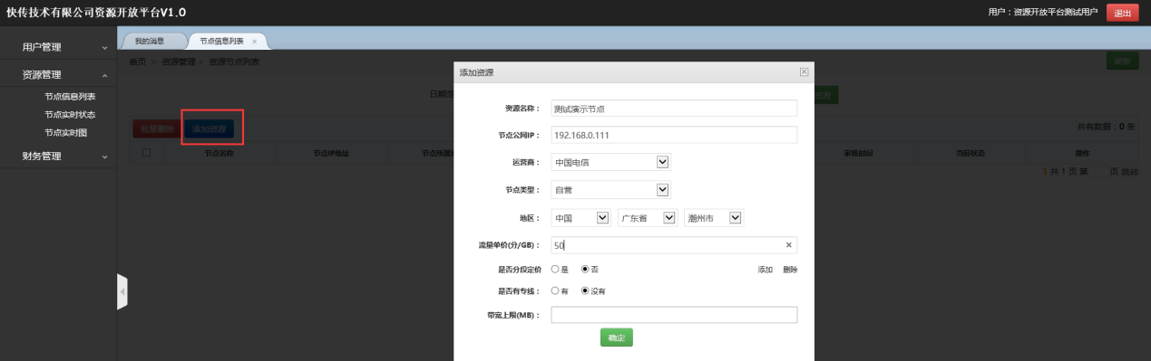

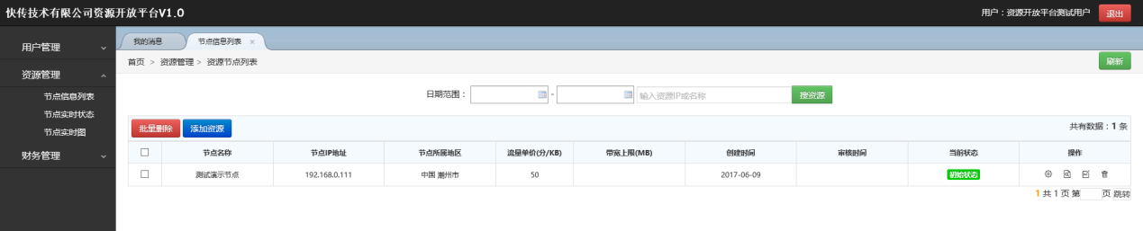

#### 改变资源节点状态

点击按钮，可改变资源节点状态。

a.“初始状态”: 此状态节点不可用，可提交审核变成“审核中”。

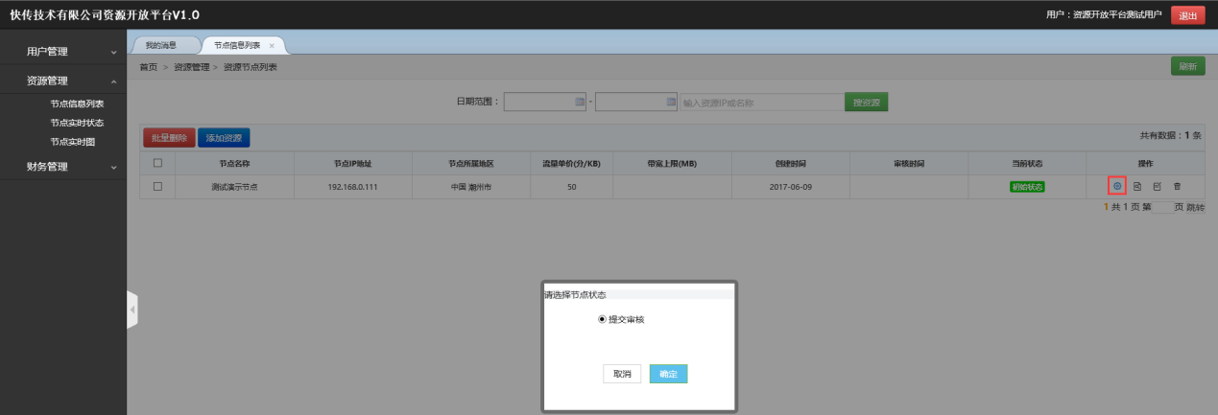

b.“审核中”此状态节点不可用，被审核通过-->“就绪状态”，被审核不通过->“审核失败”，可取消审核变成“初始状态”。

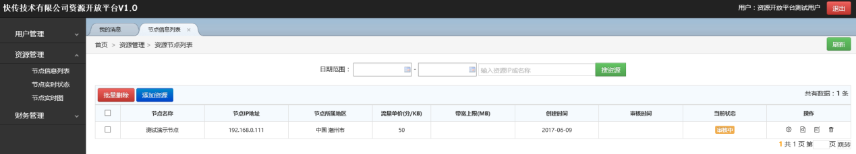

c.“就绪状态”，此状态节点可用。可取消审核变成“初始状态”。可“暂停”变成“暂停使用”

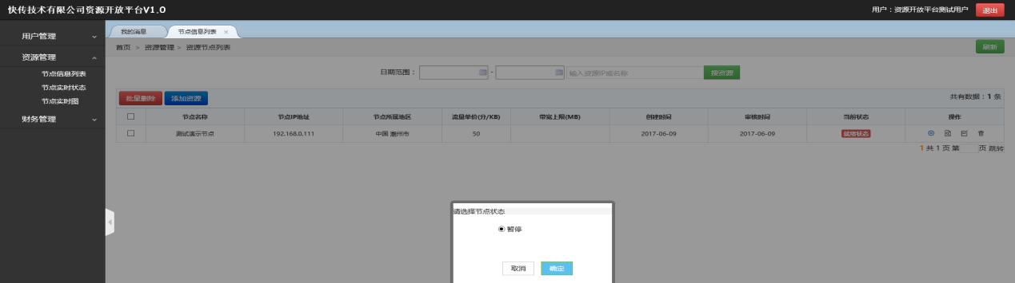

d.“暂停使用”，此状态节点不可用。可“正常工作”变成“就绪状态”

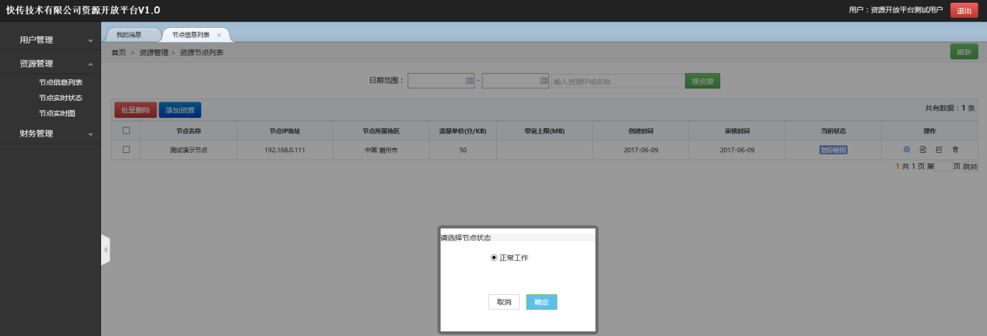

e.“审核失败”，此状态不可用。修改节点资料后可“重新提交审核”，变成“待审核”状态。

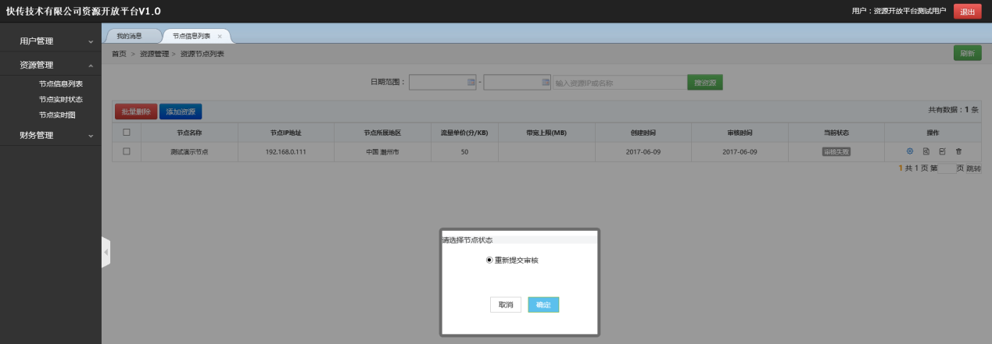

#### III.查看资源信息

点击可查看资源信息

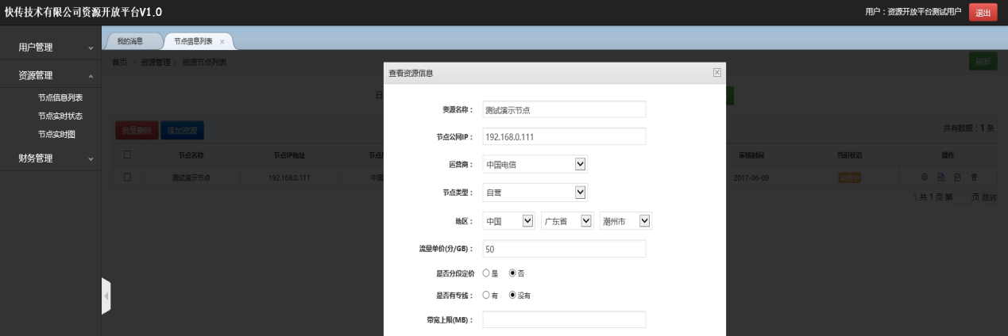

#### IV.修改资源信息

点击可修改资源信息，修改完成后，资源将变成“待审核”状态

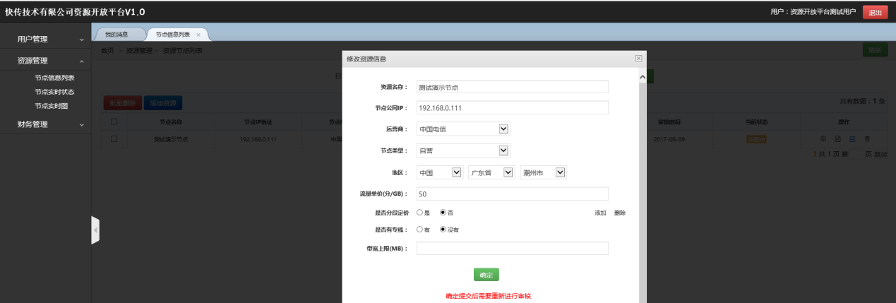

### (2)节点实时状态

“资源管理”->“节点实时状态”，显示节点的实时数据

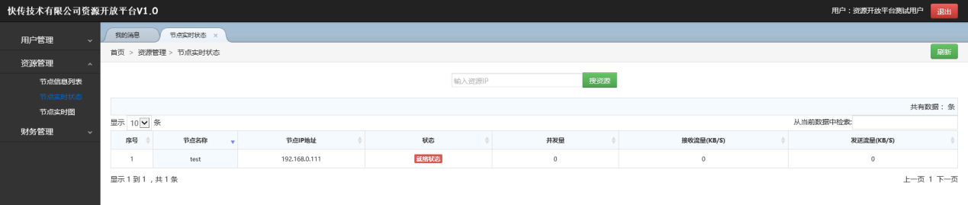

### (3)节点实时图

选择显示日期，再点击红色方框节点地址，可以显示该节点的日消耗情况。

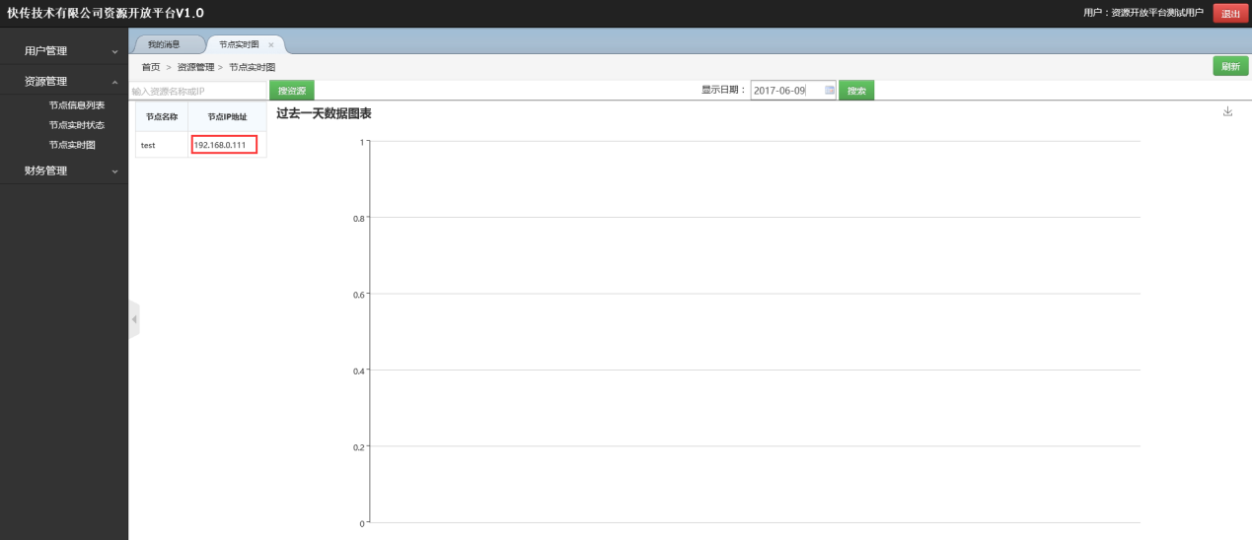

## 3、财务管理

### (1)节点流量日消耗

展示资源方所有的节点日消耗情况，列表最后一行展示所有节点的日消耗总和。

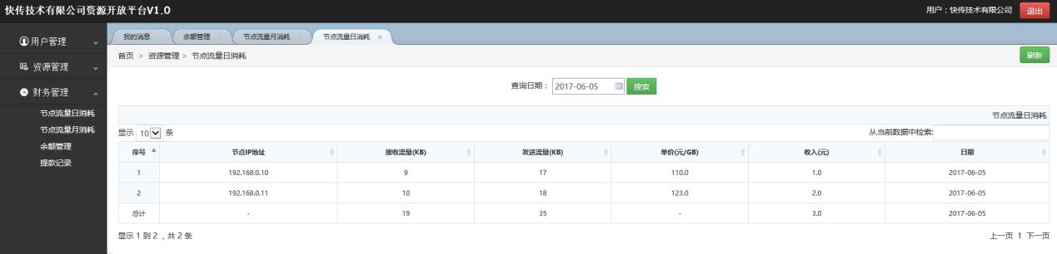

### (2)节点流量月消耗

展示资源方所有的节点月消耗情况，列表最后一行展示所有节点的月消耗总和（当节点单价改变时，将增加一条新的节点信息）。

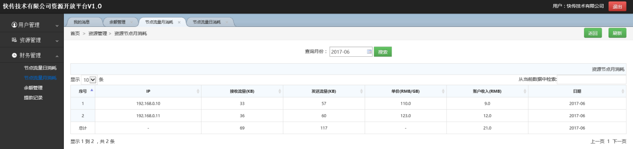

### (3)余额管理

资源方用户可以在“财务管理”->“余额管理”查看自己钱包信息、提款申请（提款申请不能大于账户余额），提款申请发出之后，账户余额减少相对应的申请金额。资源方用户也可以通过与《深圳快传技术有限公司》相关财务人员协商，由相关财务人员协助发出提现申请。

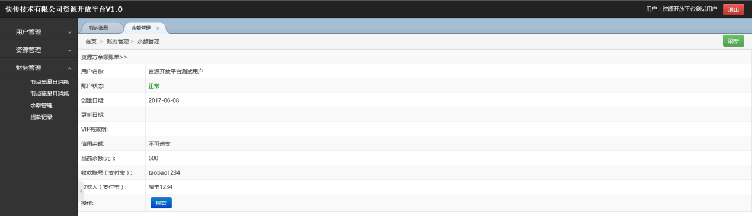

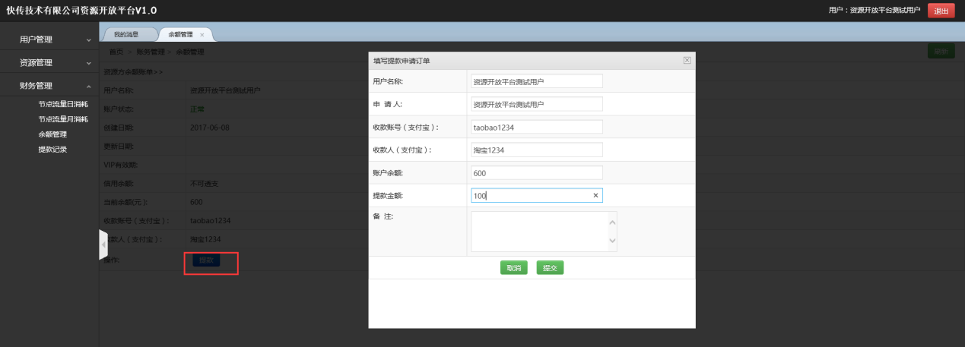

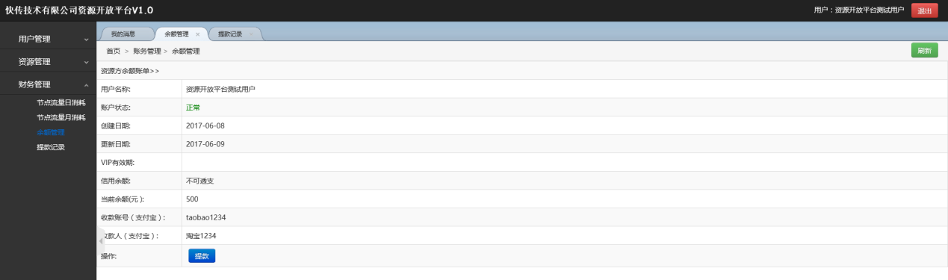

### (4)提款记录

提款申请成功发出后，提款记录将增加一条“提款中”的消息记录，随后又快传财务人员进行审批处理，审批后提款分四种状态：“审核通过”、“审核不通过”、“已转账”、“作废”。

#### I.审核通过

《深圳快传技术有限公司》相关账财务人员转账资源方用户资料指定支付宝账户之后，状态将变为“已转账”，当审批不通过的时候，状态将变为“审核不通过”。

#### II.审核不通过

如有必要，与《深圳快传技术有限公司》相关账财务人员协商，可将状态再次改变为“审核通过”

#### III.已转账

提现流程完毕，用户可到支付宝查账。

#### IV.审核不通过

提现操作作废，此状态不可逆。

#### IV.待审核

用户可以取消提现申请

